学号_______________

**苏州市职业大学**

**毕业设计（论文）**

关于旅游页面设计-以用户体验要素为例

**学生姓名：**

**专业班级：**

**学院 (部)：**

**校内指导教师： 职称）**

**校外指导教师： （职务）**

**完成日期： 年 月**

**摘 要**

随着互联网大数据时代的来临，用户对于网站评判标准从功能性、技术性需求扩展到感官体验、交互体验、情感体验、浏览体验、信任体验。一款可以满足客户需求的产品，必须具备市场竞争力和发展前景。用户体验是用户在使用产品过程中建立起来的一种纯主观感受。但是对于一个界定明确的用户群体来讲，其用户体验的共性是能够经由良好设计实验来认识到。计算机技术和互联网的发展，使技术创新形态正在发生转变，以用户为中心、以人为本越来越得到重视。其中界面视觉设计作为网站设计的核心环节，良好的界面视觉设计可以提供更好的用户体验，吸引新用户的同时也需要增加用户黏度保留已有用户，是网站在市场化竞争下得以脱颖而出的关键因素。

本论文以基于用户体验的旅游页面设计作为研究重点，从大到小，由整体道具部，有理论有实践，对的用户体验、界面视觉设计进行了研究分析，对以用户为中心的旅游页面视觉设计原则和设计方法流程做出了总结，分析了产品视觉研究中必要的环节。了解当前的设计趋势，对产品界面设计的视觉艺术元素进行分析。最后笔者设计的网站界面设计作为实践案例，对基于用户体验的旅游页面视觉设计得出的相关理论加以了证明，并总结一套适合B2B商务网站用户需求的模型，希望能对日后B2B网站的设计有借鉴意义。

**关键词：** 用户体验，界面设计，用户体验的要素

**ABSTRACT**

As user website evaluation criteria expand from functional and technical requirements to the need to find your experience, user-centric product design concepts have begun to receive widespread attention. A good product, in order to have market competitiveness and development prospects, to increase the user volume, but also to increase user viscosity, in order to have market competitiveness and development prospects, increase user volume and increase user viscosity, need to optimize users Experience to achieve product goals. As an important part of website design, interface visual design is the key exploration direction for products to provide better user experience. It is the key factor for websites to stand out and attract users in the market competition.

This thesis focuses on the web interface design based on user experience, from large to small, from the overall props department, has theory and practice, the user experience, interface visual design research and analysis, the user-centered web interface The visual design principles and design method flow were summarized and the necessary links in product vision research were analyzed. Understand current design trends and analyze the visual art elements of product interface design. Finally, the author designed the interface design of the website as a practical case, and proved the relevant theories based on the visual design of the web interface based on user experience, and summarized a set of models suitable for the needs of B2B business website users, hoping this could be considered as a reference when designing a B2B website.

**KEY WORDS：**User experience, interface design, user experience elements

目录

**第一章 绪 论** 4

1.1研究背景和意义 4

1.1.1 研究的背景 4

1.1.2 研究的意义 4

1.2 研究内容和方法 5

1.2.1研究的内容 5

1.2.2研究的方法 5

1.3国内外研究现状 5

1.4论文结构 6

**第二章 理论背景** 8

2.1 用户体验 8

2.1.1 用户体验的概念 8

2.1.2用户体验设计的概念 8

2.1.3用户体验的要素 9

2.1.4用户体验设计的方法 9

2.2旅游页面设计 10

2.2.1界面设计的概念 10

2.2.2 响应式网页设计 10

2.2.3 网页交互设计 11

2.3 旅游页面设计原则 11

2.3.1连贯统一的设计语言 11

2.3.2效率优先 12

2.3.3简洁的视觉布局 12

2.3.4尊重用户习惯，降低学习成本 12

**第三章 旅游区网站相关案例分析** 14

3.1嘉民旅游页面分析 14

3.2 Hines网站分析 15

3.3小结 16

**第四章 基于用户体验的旅游旅游页面实例研究** 17

4.1 背景研究 17

4.2 设计流程 18

4.2.1战略层：确定产品目标和用户需求 18

4.2.2范围层 22

4.2.3 结构层 23

4.2.4 框架层 23

4.2.5 表现层 24

4.3 视觉元素设计 26

4.3.1文字排版设计 26

4.3.2布局设计 27

4.3.3界面色彩设计 28

4.3.4动效设计 29

4.3.5音乐设计 30

4.4 反馈和测试 30

**第五章 总结和展望** 32

5.1总结 32

5.2展望 33

**攻读硕士学位期间发表的学术论文及取得的相关科研成果** 34

1. 发表的学术论文 34

2. 取得的相关科研成果 34

**致 谢** 35

# 第一章 绪 论

## 1.1研究背景和意义

### 1.1.1 研究的背景

随着社会技术的不断发展和进步，其新的技术产品也逐渐出现，消费者对于审美的水平也逐渐提升，从而不仅仅是在关注产品能否成为预期的效果，更多的是关注与自身产品使用的体验和感受，比如产品界面的美感和操作过程中是否有足够的成就感等。

随着社会时代的发展，互联网也逐渐成为人们最受欢迎的东西，并且给人们的生活以及工作的方面中都带来了巨大的改变，并且给我们的生活带来了便捷，由于它本身具有创新和独特的功能，使得人们将其广泛的应用到各个领域中，并且深入到了社会经济的各个方面，使得人们的生活质量和工作的效率不断的提升。由于我们处于搞发展的社会中，人们的生活节奏也不断的加快，因此更高质量的生活是人们不断追求的，并且我们每天都被大量的信息数据多包围，WEB技术的发展使得网页可以展现更多的效果，针对于此保证起网页的实用性也是我们值得思考的问题。

### 1.1.2 研究的意义

随着智能手机和平板电脑的越来越普及，人们的生活也被潜移默化的影响着，越来越喜欢用于移动互联网的即时性，人们在对网页浏览的速度更加追求于快速，Flash的禁用与Java Script的流行催生出对于网站界面设计的研究应是一个长期的不断更新的过程。一个好的网页设计，是可以提升主题信息的传达，又可以让用户在愉悦中获得信息，在信息交流参与中得到审美和愉悦心情的多种感受，因此本文将现代网页的界面设计和实践的意义进行分析。

## 1.2 研究内容和方法

### 1.2.1研究的内容

本论文主演研究如何以用户体验为主导，设计用户喜欢且愿意使用的旅游区网站，对当下旅游区网站进行分类和案例分析。

### 1.2.2研究的方法

研究的方法指在研究的过程中发现新的现象和观点，揭示事物内在规律的方法和手段，使研究理论有充分的依据。本文主要用到的的研究方法如下：

(1)文献研究法：对网站界面视觉设计的书籍，研究文件进行查阅，分析和总结，了解用户体验和界面视觉设计的相关研究背景，现状和未来发展趋势。

(2)深度访谈法：通过开放性问题，与企业主与网站的管理者的面对面深度访谈，确定项目的主要目标和整体情况，并作为项目完成后检验的依据。

(3)案例分析法：对同行业网站界面从内容，视觉，样式等方面类对比，分析，归纳，总结，找出共同点和不足之处并用于后续实际设计的依据。

(4)总结归纳法：综合所阅读的文献、案例分析和调研结果等多种手段对以用户为中心的界面设计方法进行归纳总结。

(5)实例研究法：通过实里项目旅游旅游区旅游页面设计分析验证研究的设计过程包括问卷调查法、观察法、访谈法、客户体验历程图法相结合。

## 1.3国内外研究现状

国外对用户体验概念的研究较早，总结出了相对完整的用户体验设计概念和用户界面设计体系。界面视觉设计是其主要研究内容之一。Jesse James Garrett（詹姆斯·格瑞特）在《用户体验的要素》一书中将影响用户体验的十个要素氛围了五个层面，并将用户体验贯穿产品的整个开发流程。Robert Hoekman，Jr （霍克曼）在《瞬间之美：Web界面设计如何让用户心动》中从用户出发的角度探索了网页端界面设计的种种细节。《点石成金》的作者Steve Krug（史蒂夫·克鲁克）总结了多年网页设计的行业经验，深入剖析了洁面产品用户的心里，在用户使用习惯、视觉流程上和产品界面的导航设计、主页布局、可用性测试等方面都有他独到的见解，对界面设计有着很多建设性意义。

国内方面较为著名的是腾讯、百度、新浪、阿里巴巴等知名企业中的用户体验部。腾讯公司用户研究与体验设计部在2013年出版的《在你身边，为你设计》一书中从设计理念、方法、用户调研、设计流程等各方面论述了腾讯公司的用户体验之道。随后2015年由出版了《腾讯UED体验设计之旅》艺术，通过一系列腾讯公司的真实案例来带领读者感受体验设计的奇妙之处。除了书籍以外，由国际体验设计协会（IXDC）主办的世界性体验设计行业盛会国际体验设计大会（International Conference of Experience Design）自2010年起，每年7月中旬都会在北京国家会议中心隆重举行，帮助国内设计师连接世界，搭建国际性的设计交流与展示平台。

## 1.4论文结构

本论文主要阐述如何以用户体验为中心设计旅游区网站的设计流程，布局结构以及视觉效果和动效设计。

第一章，绪论。主要阐述研究背景，本论文的研究目标内容、研究方法以及论文的结构。

第二章，理论背景。主要介绍用户体验的概念，设计要素和设计方法，再介绍页面设计的相关概念和设计原则。

第三章，旅游区网站相关案例分析。结合调研阶段所做的现有国内外旅游区网站案例进行分析。

第四章，旅游旅游区网站界面的设计与实现，主要从设计方法，界面结构、界面视觉设计以及界面交互设计方面阐述旅游网站的设计与制作流程。

第五章，对设计旅游区网站的研究成果进行总结，并对未来提出展望。

/Users/feliciageng/Downloads/论文框架图1-1.pdf

图1-1 论文框架

# 第二章 理论背景

## 2.1 用户体验

### 2.1.1 用户体验的概念

用户的体验概念主要是美国认知心理学家、计算机工程师唐纳德•诺曼（Donald Norman）在20世纪90年代初期首次提出的，并且在采访中有提及到，在以往的时代中，真正使用电脑的感受还是相对薄弱，在首次到店购买电脑，购买之后发现箱子太大导致无法放到车中带回家，最互终于拿回家中又开始郁闷这些零售从未见过应该如何组装，而上述所说都是用户的体验，都是出米产品的事物关系，也许不需要接触，只要谈及到商品就是一种用户体验。也是一种对生活的体验，因此，对于互联网的领域而言，用户的体验指的是用于计算机进行交互的过程中的体验，指的是用户在对网页访问所形成的认知和记忆以及感受。

### 2.1.2用户体验设计的概念

美国信息交互设计专家谢卓夫（Nathan Shedroff）针对于体验设计的概念定义为，将其消费者的参与逐渐的融入设计中，企业把服务最为一个平台，把产品作为道具。将环境设置为布景，使得消费者在商业的活动中所能感受到体验的过程，作为新兴的领域，体验设计吸取了多门的知识，主要包含于心理学和设计产品、信息技术等等，在学术界中，加瑞特（Jesse James Garrett）认为用户体验，主要包含于对品牌的特点和信息的可用性以及内容性等多方面的体验，Norman将用户体验拓展到多个领域，并且针对于此提出了本能和行为以及感情层的理论，Leena认为用户体验主要是包含于环境和用户情感以及内容的期待感。

### 2.1.3用户体验的要素

詹姆斯格瑞特（Jesse James Garrett）在《用户体验的要素》书中将会直接的影响用户的体验，其主要的影响因素分为五个层面，主要是战略、范围、结构和框架以及表现层，站在宏观的角度分析以用户为中心的基本要素，主要是根据功能型和信息型为主要导向将其归纳出十个设计因素，分别是产品目标、用户需求、功能规格、内容需求、交互设计、信息架构、界面设计、导航设计、信息设计、感知设计。

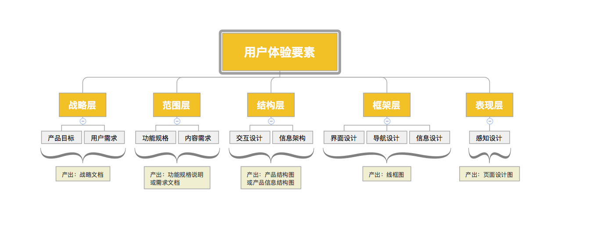

图2-1詹姆斯格瑞特（Jesse James Garrett） 《用户体验的要素》

### 2.1.4用户体验设计的方法

美国作家Elizabeth Goodman、Mike Kuniavsky和Andrea Moed联合撰写的洞察用户体验方法与实践中非常详细的介绍了用户体验的方法。针对网站界面设计项目所相关的主要包括：

1. 深度访谈：先要对用户体验真正的了解，就必须要提问，也成为访谈，而

深度的访谈则可以获取更多的信息，并且试试的观察到用户的表情，给其提供了需求的证据。

1. 实地访问：进行实地的观察和学习，其主要的目的是为了了解在实际中的

英法更多认知和理解以及设立挑战假设。

1. 问卷调查：

用户定位和所持有的观点最佳的手段就是进行问卷的调查，并将问卷的结果应用到统计学中进行处理，因此可以更加深入的了解用户的特点。

1. 使用性测试：使用性的测试蛇可以帮助设计者更加深入的了解网站的好坏，

分析其用户是否感兴趣。

## 2.2旅游页面设计

### 2.2.1界面设计的概念

《设计词典》对界面设计指的是对两种不同的进行交流和整体过程的操作等，为化解人机交互的障碍为主要的目的。将其称之为用户界面设计。

网站的几面设计是一个分支点，平面设计主要是针对于各视觉得得元素在固定的范围之内做出的视觉体现，而针对网页的设计者多设计的界面是大小不等的屏。比切需要考虑到相同的内容在不同的屏中显示效果，而针对于此是需要结合计算机技术的多媒体元素。

### 2.2.2 响应式网页设计

响应式设计，最初由著名的设计大师Ethan Marcotten所提出，随后变进入到了前端和设计的领域中，成为了现代网页设计的主流趋势，并给其响应式的网页设计提供了新兴的选择，这种根据栅格布局和CSS3 的流动性网页设计，可以让其网页随时屏幕的变化而随之改变，这是一种较为全面的设计技巧，一种打破网页固定和限制的灵活设计方式。针对相关的数据显示，笔记本几乎已经抓紧取代了台式机，并且成为较为常见的使用其网页，在2017年，手机和平板电脑的浏览逐渐超越了桌面的浏览，在2018年的时候，至少有两种版本的网页设计变得格外重要，一个是笔记本，则另一个是移动设备，小的屏幕需要用图标，而大的则是需要用动态的图像，信息将需要根据复杂的方式进行组织，因而针对于界面的设计，手机和平板的权重将至少和电脑端的界面处于持平的权重状态。

### 2.2.3 网页交互设计

交互的设计是在1984年由工业设计大师比尔·莫格里奇提出的，从古至今依然没有较为统一的概念，交互设计的早期注明理论家，斯坦福大学教授TerryWinograd在1997年将交互设计描述为‘是人类交流和交互的空间的设计’。著名交互设计师《Design for Interaction》的作者Dan Saffer认为交互是围绕人的，人事通过使用他们的产品、服务连接其他人比起视觉设计，交互的设计不仅是对网页的内容和展现的形式进行展现，更加在乎的是用户眼前的行为，主要针对用户在对网站浏览动作的设计，更加关注用户在使用过程中的感受和体验。

## 2.3 旅游页面设计原则

在用户体验的基础下，主要根据用户为主，对其旅游页面的视觉设计是需要对用户进行确定，并且站在用户角度看待，考虑设计的细节，并且做出符合用户预期的效果和视觉体感。

### 2.3.1连贯统一的设计语言

界面的设计语言应该保持统一性，并且将其应用于不同的界面，比如色彩、图形、风格都属于是类似人机交互方式，各设计语言的统一性则是网站界面设计视觉中的重要原则，使用相同风格的界面视觉设计是可以增加用户的阅读感，并且提升视觉的好感，较少视觉的差异性，也将可以帮助品牌视觉的形象等等。

### 2.3.2效率优先

Google为了改善用户体验，会对不加载的网站进行三秒的设计，针对用户是否对网页进行深入的了解仅仅只是几秒中的时间，信息化时代用户不愿意在时间浪费在等待中，在十年前，网站的首页横幅滚动照片是标配的，近年来，使用短视频来作为主要的背景，是较为时尚的设计，不管是多张照片还是短视频都需要对其加载速度进行完善，将横幅的滚动照片进行拆分单页面。

### 2.3.3简洁的视觉布局

极简主义设计指的是通过视觉的交流来对客户的问题进行有效解决，并且更加注重内容，针对于简约的设计减少了分散用户的注意力，让用户更加的关注内容，针对于简易且良好的可用性界面，会带来流程且神态的用户交叉体验，网页的设计简洁来源于信息时代，用户每天针对于大量的数据信息，屏幕的元素越少，则关注点越有效，保证每个屏幕中有一个重点的元素，才可准确将信息传达用户。

### 2.3.4尊重用户习惯，降低学习成本

习惯主要源自对已经知道的事物形成惯性的思维方式，并且是一种长期发生的行为，在对网页使用的过程中，面对新的事物或者遇到一些问题的时候，用户会经过思考， 并且做出相应的反应，从而发出相应的行为，当这些现象多次的出现，而思考的过程也就逐渐的缩减，用户的条件发射习惯的行为并且做出行为，这就成为是用户操作习惯。

根据comScore的研究显示，成年人大多数的时间都是花在了数字的媒体中，而在台式和笔记本的时间相对较少，手机基本占用时间的比例为65%，经过相关的数据调查显示手机的时间每天平均超过4小时，针对于普通的用户而言，移动端的应用和网页之间是较为模糊的，他们更加希望网页和应用有相同的体验，因此，对于旅游页面的设计则需要符合移动界面的设计，使得降低用户学习的成本，最大化的吸引客户，提升用户对网页的黏性。

# 第三章 旅游区网站相关案例分析

在设计的前期，针对于国内外旅游的网站进行分析，主要是从内容、功能、色彩、样式等多维度进行了有效的分析，并且总结归纳其指的借鉴的地方，取其精华去其糟粕，为后期的设计奠定良好的基础。

## 3.1嘉民旅游页面分析

嘉民集团是澳大利亚最大的工业房地产投资信托公司之一，题主要运营的是物流和工业的地产，嘉明投资管理公司则是国内中物流的龙头企业，嘉明企业的网站除了物流元区的信息之外，还有公司业务的信息，在众多内容的比较之下，真个网站的架构还是较为清晰的，主要是分为项目的开发、物业的初中、投资的管理等等，旅游的介绍板块主要是交通的枢纽的距离以及配套的设施通过地图的形式展现，给客户更加直观的感受，界面的设计使用了品牌标志的元素，并且诶不断强化品牌的视觉感，于此同时，给版面增加了趣味性，网页的色调主要是白色为主，配合企业的绿色，简单干净的视觉感。网站的网页使用了短视频作为背景，使得用户更加快速的对企业进行了解，根据测试显示加载的数独为13秒，时间较长，用户需要等待的时间，页面的效果也较为生硬，出现卡且文字不统一的现象，整体的细节有待提升等。

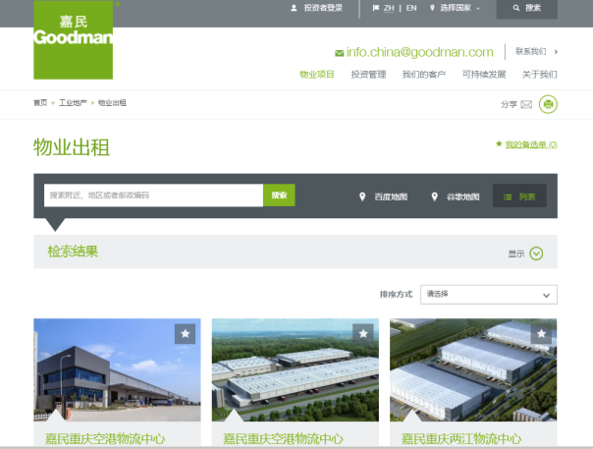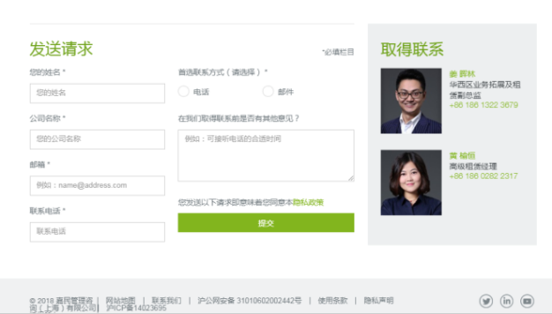

图3-1 嘉民网站截图

## 3.2 Hines网站分析

国外网站案例中选取了Hines的网站。Hines是美国房地产开发企业巨头，在美国90个城市开发建造了700多个项目，项目遍布全美以及境外各国。Hines网站

整体的视觉是较为干净整洁的，商务的架构较为清晰，给人们一种大牌的感觉，色彩方面主要为黄色为主，对其红色进行企业的搭配，使得较为协调，网站的布局中最左侧加上红色的色带，不够抢眼但是又传递了企业的信息视觉感，并且Hines分别有两种模式可以挑选，列表模式和互动地图搜索模式。列表模式可以清晰的看到所有项目的情况，地图上搜索是为了增加用户的互动，可以更加直观的看到项目分布的情况并得以借鉴。

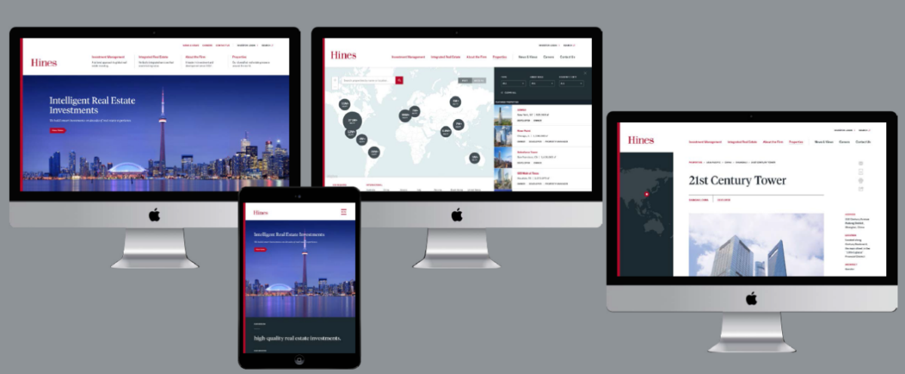

图3-2 Hines网站截图

## 3.3小结

除了嘉民和Hines的网站意外，笔者还浏览了大量国内外旅游区的网站案例，挑选了其中比较有代表性的网站进行分析，并总结其设计特点（如图3-3）所示。

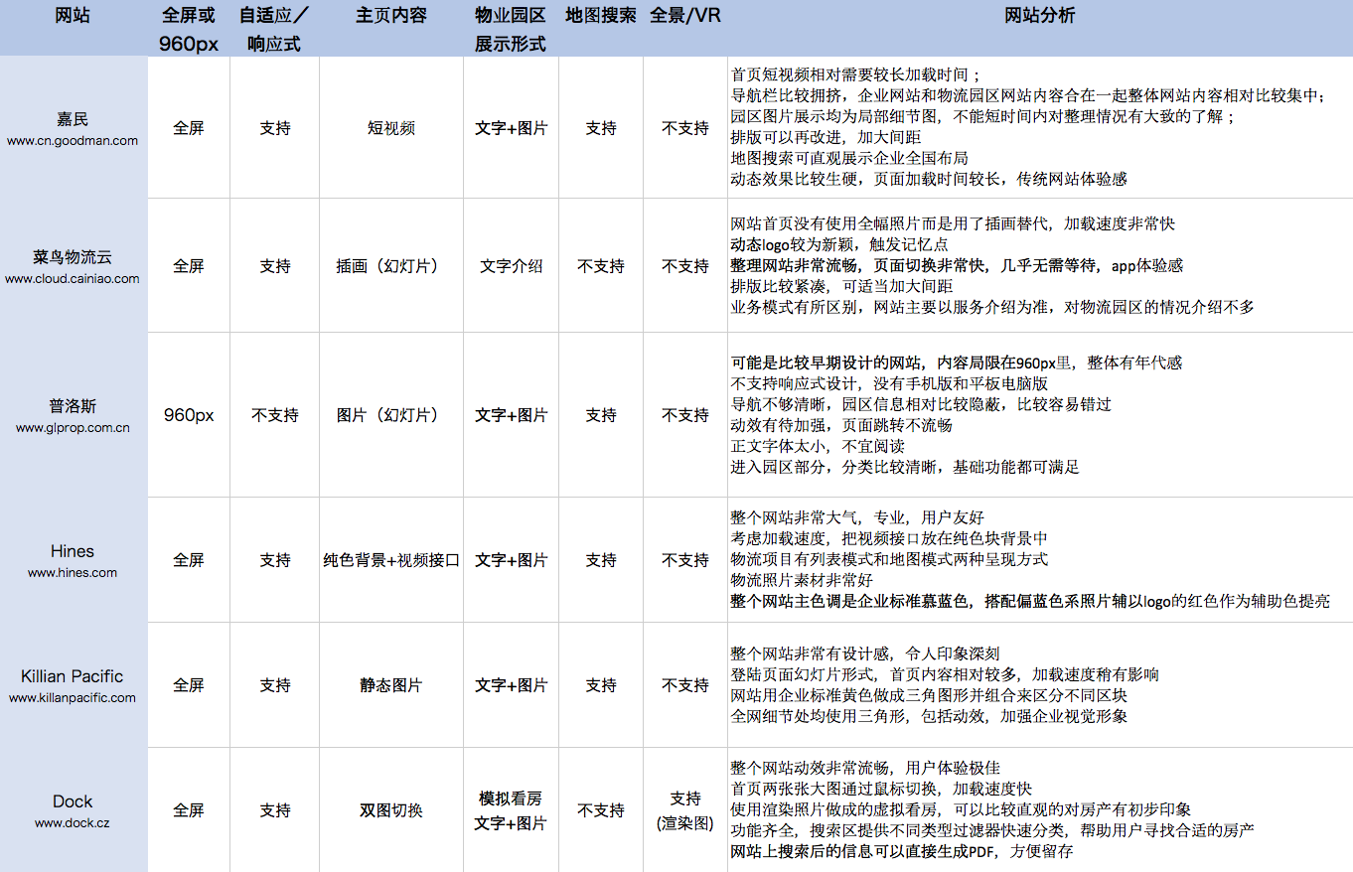

图3-3 各旅游页面对比图

# 第四章 基于用户体验的旅游旅游页面实例研究

## 4.1 背景研究

旅游是由知名地产投资开发商仲量联行投资的旅游品牌，在2012年中国大陆投资并且运营旅游，就目前为止，国内已经建立了9各旅游的项目。

仲量联行(纽约证交所交易代码：JLL)是主运营的项目是房地产服务以及投资的管理，主要是为客户持有、租房或者投资的地产决策实现增值的效果，仲量联行在亚太地区开展业务超过50年。公司目前在亚太地区的15个国家拥有80个分公司，员工总数超过27,500人。

本次项目受雇于仲量联行亚太地区总部新加坡的市场部，项目所需资料由总部直接提供。旅游成立于2012年，至今还未设立企业网站，只有企业标识（如下图4-1所示），企业主色调是商务友好的黄色。旗下公司遍步全国，没有统一的设计部门，各分公司自主设计线下销售材料，并没有建立一个统一持续的品牌视觉形象，不匹配其背靠世界500强企业所应体现出的企业形象。

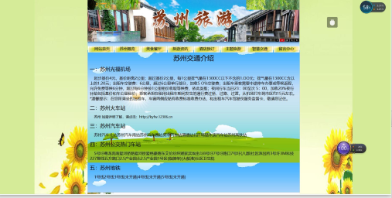

图4-1 Hines网站截图

## 4.2 设计流程

### 4.2.1战略层：确定产品目标和用户需求

想了解客户的需求，则需要手机客户的数据信息，只要知道客户的行为方式以及问题，则需要建立较为满足用户的需求网站，优势就在于，使用这些信息对其客户的需求进行了解并更好的回应。通过针对性的营销提升其投资的回报，提升客户的忠诚度。

在对用户调研之前，先与项目委托方新加坡总部项目负责人进行有效的沟通，并通过与国内的资产管理部门进行有效且深度的交流，确定客户通过其项目所需要达到的目标。

1. 主要目标：进行企业的形象，在线上进行可靠性且专业化，将其传递品牌的信任感。
2. 次要目标：在线上展示各大旅游的信息，进行辅助销售人员的业务拓展，不断的吸引具有潜在的客户。
3. 目标人群：为有租赁仓库需求的各企业物流业务负责人。针对于这些客户主要是在于时效性，在新的内容上更加需要注重。
4. 用户主要来源：部分旅游区的客户通常会经过专业的平台导入到网站中，在用户进入网站的前期，对企业提供服务的认知。

针对于网站用户大致可以分为3种，首先是对于企业背景的了解，通过以投资人的信息板块进行信息的获取，其次在项目的页面中进行了解，通过高度的信息进行快速的了解，最后根据网站所列出的销售管理人员的电话联系方式对初步的意向客户获取更多的信息。

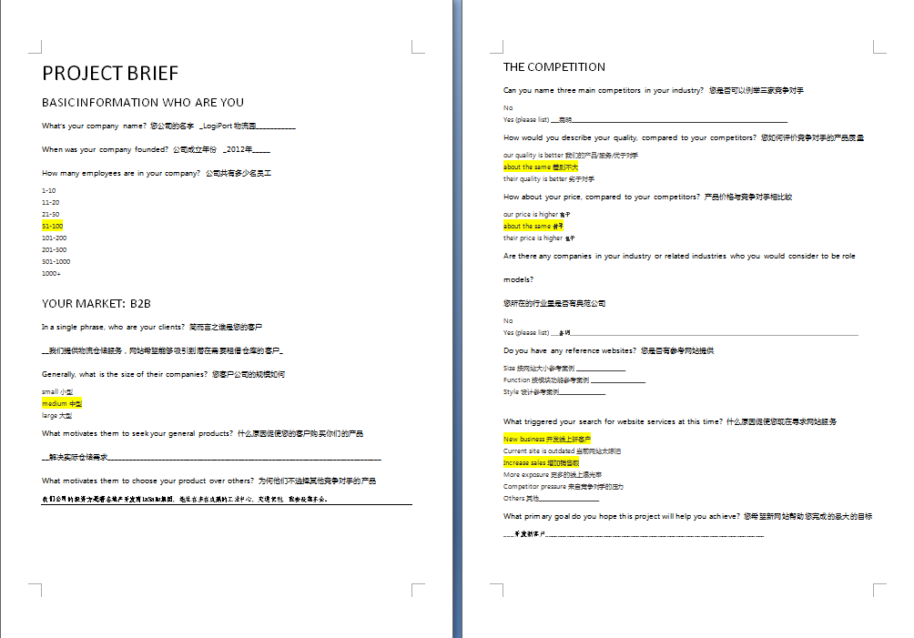

图4-1 旅游项目文档

除了和项目负责人的沟通，主要运营了调问卷的行为调查其用户对网站用户的了解和审美视觉观。针对本次的调研共收到有效的问卷为343，在网页的界面设计权重，用户最为关心的则是网站的内容和布局，因而，所有的参与调研的人员，其中有81.95的客户认为是网页的内容较为重要，有72.3%的用户认为布局最为重要。

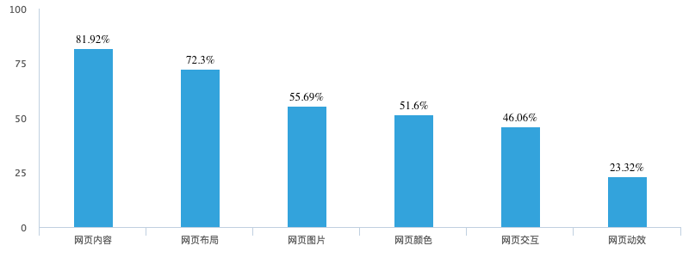

图4-2 网站元素权重分析图

针对内容反面，用户花费时间最长的就是在阅读上，有81.92%的用户会选择性的阅读，一般而言，仅仅阅读题目内容，在对标题感兴趣之后对其进行阅读，只有 9.62%的用户会选择标题和内容共同进行，相对于企业实力，过往客户等信息外，用户最为关心的就是服务，希望可以帮助到自身。

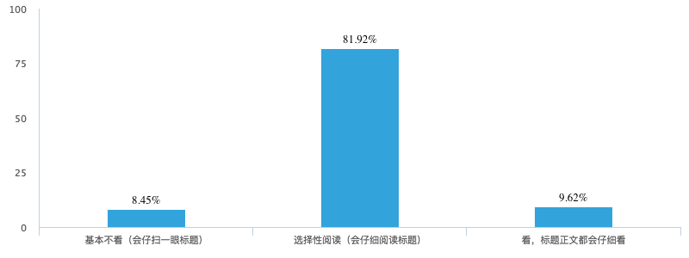

图4-3 用户阅读网站内容情况调查表

在舍财方面，主要是偏于鲜艳的颜色，色彩丰富的网页，44.02%的用户任务企业的网站需要简单整洁为主，根据网站的设计调查显示，在超大字排版和声音等运用中，有59.77%的用户更加倾向于看到单色的设计，占据了较大的比重。

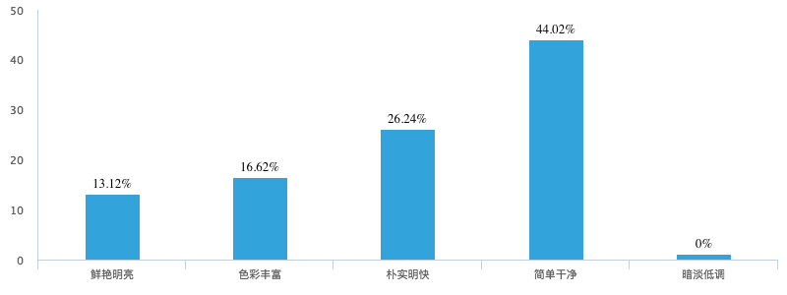

图4-4 用户色彩偏好情况调查表

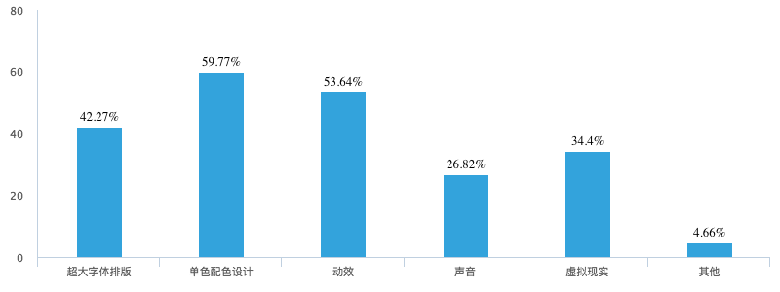

图4-5 用户设计趋势偏好情况调查表

针对于用户体验方面的影响调查中，相对于网站的风格和漏洞，导航的混乱行，动态的加载等待的时间较长因素中，用户最关心的是网页的响应速度，有76.38%的用户都认为反应速度较慢，将会直接的影响用户的浏览体验感觉，并且对加载忍耐度显示，有43.98%的用户选择单页面加载超过了5秒，就认为是体验感相对较差。

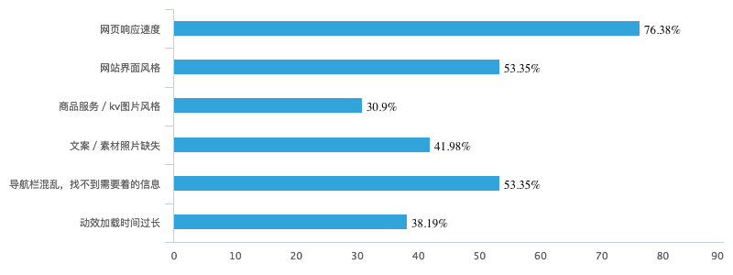

图4-6 影响用户体验因素调查表

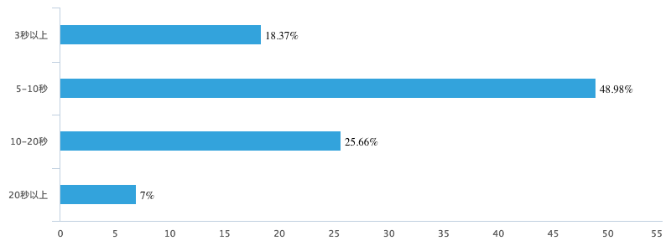

图4-7 用户体验忍耐度调查表

### 4.2.2范围层

旅游网站是一个响应式网站，受众的目标终端显示是屏幕的大小，流动式的设计保证起网站页面将可以自动的调节到较为合适的尺寸中，所有的页面都包含于在线的表单，对于旅游租赁感兴趣的客户提供了便捷，快读联系服务商来达成交易，除了在线联系表单，也交还包含于完整的地图链接，针对于长版的页面，往往是可以回到页面上方的麻烦，提高其效率，并且有利于对页面的搜索，对搜索擎的优化。

在内容上而言，经过对前期的调研中显示，用户对于文字的阅读是有限的，部分的用户仅仅是阅读标题，一般而言；针对于企业网站的浏览，整体原意花费3-5分钟的时间进行浏览，网站页面登录。使得用户可以在最短的时间找到所需要的信息，较为看重时效性，在旅游页面的介绍中，根据调研的信息，用户叫诶关注旅游的位置以及周边的交通情况和枢纽站之间的距离，旅游周边的设施。

旅游的旅游区遍布全国各地，在和具有意向的客户交谈中，往往是需要通过平面图和文字的形式来判断意愿，并且借鉴多媒体的发展，在每个旅游区介绍其技术，更加直观的对旅游的实际情况进行了解，帮助客户做出决策。

### 4.2.3 结构层

根据前期客户的调研其需求以及用户的体验制定网站，其主要是包含于旅游区的介绍。关于我们板块主要分成了关于LogiProt，关于母公司LaSalle集团的介绍以及管理层的介绍。并且借鉴总公司的强大实力以及在行业中的名誉，对其进行客户的好感度的提升，管理层则需要度各高管进行背景的介绍，以便提升客户的信任，新闻版块中将不定期的发送相关的企业信息，不仅仅可以对企业的实力进行有效的宣传，也可寻求合作客户规模的大小，帮助客户的筛选和效率的提升。

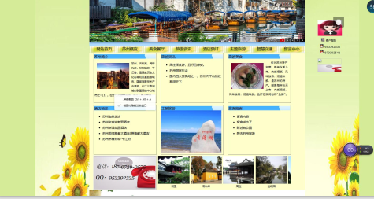

图4-3 旅游网站信息架构图

### 4.2.4 框架层

在进行页面设计前先用框架设计，框架设计可以去除因视觉设计元素带来的干扰，将注意力完全集中在网站整体内容的布局以及功能模块的展现上。

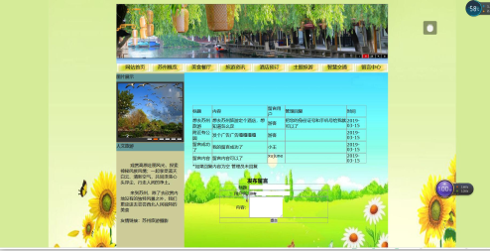

图4-4 旅游网站低保真模型图

### 4.2.5 表现层

视觉的优化在网站的设计具有了至关重要的作用，建立优秀的网站就需要有明确的定位，并且，部分人会把外观作为网页设计的整个过程，但是针对于很多的网站是较为混乱的，当进入了一个网站，不应该寻求所需要的信息，清晰的导航，简单的标题使得材料更容易扫描，经过数据的统计，只要有访问者访问，大概三秒帮助客户找到需求的信息。

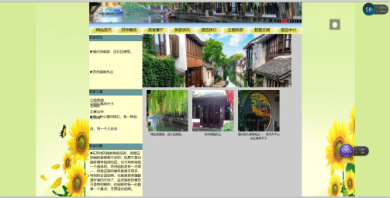

图4-5旅游网站高保真模型图桌面版

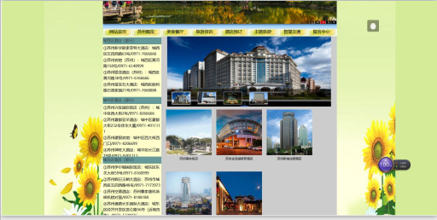

图4-6 旅游网站高保真模型图手机版

## 4.3 视觉元素设计

### 4.3.1文字排版设计

针对于用户的体验为主要的导向，文字的审计应该更加的规范胡，并且做到易读性，便于客户的有效识别，设计者需要对其文字的信息进行考虑以及图形相结合的方式，满足于客户的审美需求。在网站的设计中，字体使用系统自带的安全字，因此文字的规划化是文字的大小为主要的前提，间距的设计既要符合客户的阅读习惯，又要保证其产品设计的风格统一化。

### 4.3.2布局设计

网站的设计布局是具有复杂性的视觉，在设计中需要打造视觉的层次，并且将内容按照主次的形式进行排版，于此挺尸，通过颜色和空间以及图形的信息将其有效的分散，使得在短时间可以找到需求的内容，提升其阅读的速度，用户是否原因对其内容阅读，是检验页面设计布局的标准。

随着移动端设计不断的成熟，“汉堡包”等大量的icon在小屏幕上更为适用，

并且用户习惯于隐藏菜单，节约空间和美化画面，使得保证移动端布局和桌面是具有统一性的。经过调查数据显示，用户更加重视ppt的排版风格，在页面中进设置1-2个信息。针对于对旅游页面的了解，2018年逐渐的走向不对称和非传统的零碎化布局，文字和图片的重叠，将可以带来不同的美感，因此在网站的设计中照片和文字进行重叠的设计，通过打破对称性来对页面的设计增长设计感，并且对页面的平衡感进行调整。

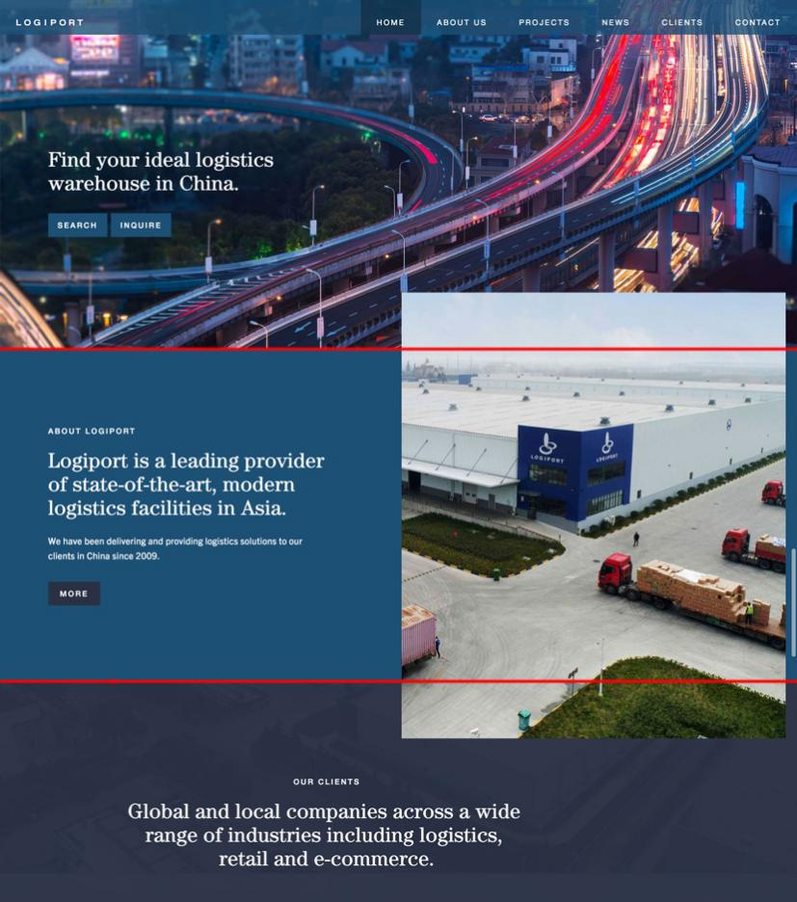

图4-7 旅游界面不对称设计

### 4.3.3界面色彩设计

色彩对于用户的心理影响主要有对唤起用户的情感、激发用户的想象，所造品牌的视觉形象，以便促进客户的购买欲望，针对于旅游原本的企业标准色是天黄色，在本次网站颜色搭配上，根据之前调研的结果得出的结论--用户更喜欢单色系的网站配色，因此选择了不同深浅度的黄色作搭配。在网页设计中将较深的慕黄色多用作大色块背景填充色，增加企业的信任感，稍浅的黄色则更多的用于提亮突出重点内容。

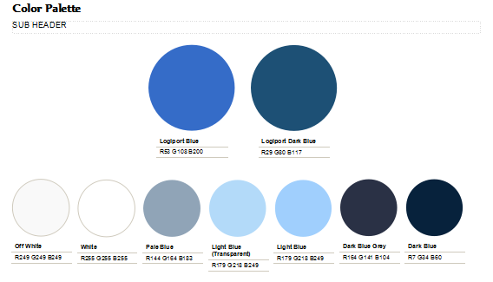**→**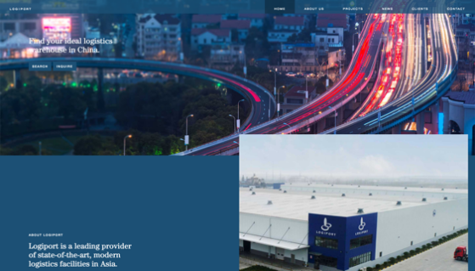

图4-8 旅游企业标准色图 图4-9 旅游页面配色

### 4.3.4动效设计

随着移动互联网的应用和发展，用户逐渐对视觉的审美要求提升，动态的效果作为生动并且诶直观的展现，也抓紧的被广泛的应用到软件和电视中不同的媒介中，不管是背景还是滚动的动态，更为普及的交叉和动画将是在2018年的网站设计中的重点，并且可以提升访问者的整体感受，不断的引导视觉焦点，并且起到了至关重要的作用。

真对于B2B商务型网站而言，更加吸引的主体就是动态的效果的使用，比如说炫酷的跳转效果，用户更加关心如何找到需求中的内容，在对动态加载时，其主要看中用户的浏览效率，因而，针对于网站的动态效果主要是对加载引入的动态，页面的跳转以及重点的内容组件，可以直接连接内容鼠标互动的效果。

## 4.4 反馈和测试

在对网站发布后，进行了测试，网站的整体色调为黄色，导航的页面较为清晰，可以清楚的找到需求的信息，并且王振的内容较为简洁，对第一次浏览的用户而言具有有号性，可以在最短的时间了解到旅游的信息，并且做出决策，于此之外，针对于比较突出的网站页面之间的切换也是较为流畅，并且加载速度快，时间不超出2秒。具有高效性，唯一不足的地方就是在内容简洁的过程中，对于内容更多的需求是无法在网站找到详细的信息，后期需要考虑对下载项目的增加。

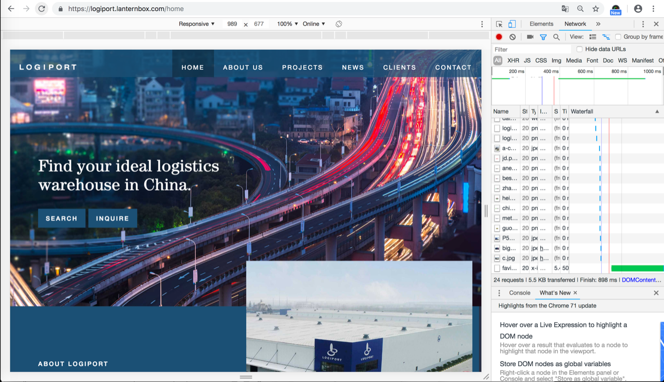

图4-10 旅游首页测速

# 第五章 总结和展望

## 5.1总结

在根据用户体验要素的网站设计过程中，对于B2C网站和B2B网站的用户诉求有了更佳清晰的认识，并总结了适用于B2B网站界面设计的模型，主要分为如下几个因素。

环境因素： 对比B2B企业来说，具有也定的群体，主要对其浏览页面的环境在办公室或者高档的写字楼中，主要的是白领人群，工资哦的环境比较安静。

品牌因素： 相较于B2C的用户而言，B2B用户更加注重品牌的可信度。用户更加在乎品牌的信任度，在相同的竞品中，商务会选择形象较好的品牌，鞥值得用户信任，并且针对此类的客户，虽然注重品牌的因素，但是会因奇特的内心，而选择不一样的选择。

简洁性：B2B商务用户更注重信息的简洁性，商务环境KPI指标一直是讨论度非常高的指标，商务型客户追求的目标是更短时间内的效率最大化，因此，无论从内容，设计元素中都遵循简洁性的原则能够帮助他们更有效的获取信息。B2C用户则追求多样性，个性化的服务和产品。

效率性：B2B商务用户是效率至上的，讲究产出与投入之比。 工作的效率的提升则是要求正效率不断的增大，一个人的工资哦能力主要取决于工作的效率，对于工作内容同样重视效率，一个高效的网站更能获得B2B客户的青睐。

反射性：B2C网站追求的客户范围较广，网站的主要任务更侧重于吸引人群的数量上，以数量为基础，寻求更高的转换率。而B2B网站往往目标客户都是特定的人群，如果吸引到了非目标客户往往会带给企业反效果。一个能够帮助网站初步筛选用户，精确定位用户的网站不仅更受到企业主的喜爱，也更能节约用户的时间。

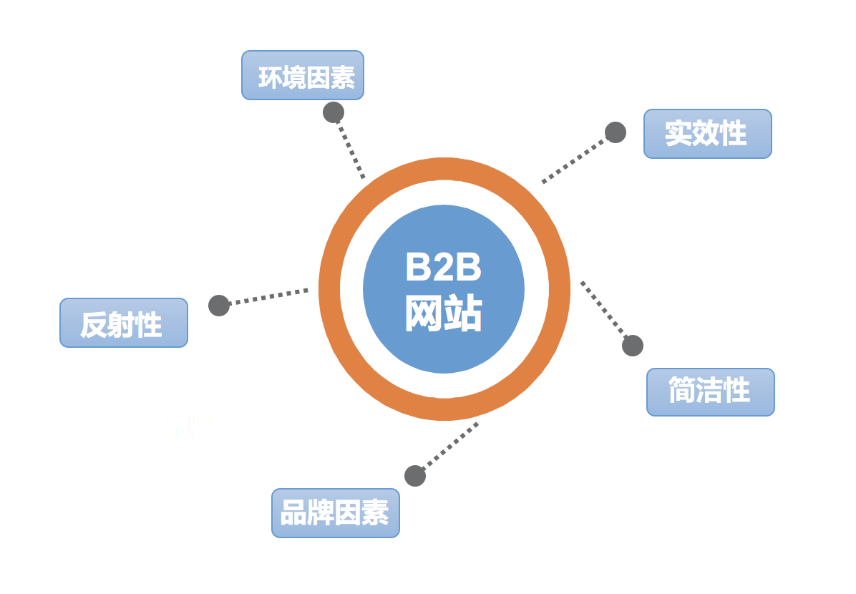

图5-1 B2B网站设计设计模型

## 5.2展望

在论文的研究创作过程中，结合前期的研究和后期的实践，对界面设计有了更深的理解，并得出了一套从用户角度出发结合设计目标的界面视觉设计方法。通过对于论文的研究过程，发现界面视觉设计与交互设计以及网站的前端程序息息相关，国外优秀的界面设计师已经可以同时兼顾网站前端开发，而笔者对于交互设计的技术层面知识相对比较匮乏，在效率优先的前提下无法与判处何种设计是效率更优化的。

# 参考文献

[1]程琳琳,林培芬.网页设计中CSS技术的研究与应用[J].电子技术与软件工程,2019(05):14-15.

[2]张颖.平面视觉元素在网页设计中的应用[J].电子技术与软件工程,2019(05):59.

[3]林敏.结合微课与翻转课堂在网页设计课程的教学研究[J].教育教学论坛,2019(12):205-206.

[4]李淑娣.基于互联网+新形势下高职《网页设计与制作》教学探析[J].才智,2019(07):57.

[5]叶嫣,李培国.计算思维导向的《网页设计与制作》课程设计研究[J].长春大学学报,2019(02):114-118.

[6]张倩.基于检验检测行业电子商务平台的视觉设计研究[J].科技与创新,2019(04):69-70+72.

[7]王菁,曾文娟.基于云平台的“网页设计与制作”课程教学实践探索[J].信息系统工程,2019(02):168-169.

[8]鲁仕贵.视觉传达中的新媒体艺术语言[J].包装工程,2019,40(04):273-276.

[9]孙乾雨.网页设计中的色彩搭配[J].智库时代,2019(06):271-272.

[10]钟金成.基于“DIV+CSS”盒子模型的网页布局初探[J].现代信息科技,2019,3(03):88-90.

[11]韩璐璐,李承志,李乐,胡琳琳.色彩在诸城惠农信息网网页设计中的应用[J].农家参谋,2019(04):270.

[12]魏巍巍.基于HTML5的Web富客户端网页设计方法[J].产业与科技论坛,2019,18(03):63-64.

[13]赵小华.浅析《网页设计与制作》课程的教学方法[J].科技风,2019(04):77.

[14]龚晋楚,崔璐.网页设计在平面设计中的运用[J].智库时代,2019(04):186-187.

[15]向芊西.平面视觉元素在网页设计中的应用[J].文教资料,2019(03):84-85.

[16]周艳.基于项目学习的《网页设计》课程案例研究[J].信息与电脑(理论版),2019(02):233-235.

[17]刘瑞冰.基于响应式技术的电子地图网页设计研究[J].现代信息科技,2019,3(02):69-71.

[18]李晓薇.JavaScript在动态网页设计中的应用研究[J].信息系统工程,2019(01):87.

[19]王志勇.网页设计动图绘制系统[J].电子技术与软件工程,2019(01):55-56.

[20]唐尧.HTML语言的网页制作技巧与方法[J].电子技术与软件工程,2019(01):241.